FICHE TECHNIQUE
Chaîne
- Nom | Chaine.  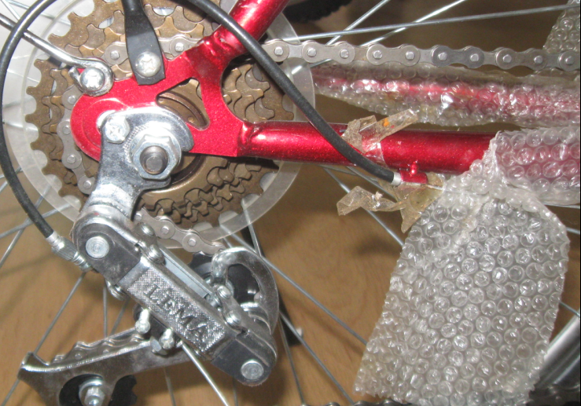 | Chaine
- Fonction | La chaine est au coeur du système de transmission d'une bicyclette. C'est par la chaine qu'est transmise l'énergie générée par le pédalage, du pédalier aux pignons de la roue arrière.
- Problèmes | - Déraillement de la chaîne.  - Chaîne cassée.  - La chaîne glisse en pédalant.  - Bruit de “craquement” en pédalant.  - Usure des autres composants comme le plateau ou le pignon qui est une conséquence directe de l'étirement de la chaine
- Cause des problèmes | - Le déraillement de la chaîne est dû au jeu de l’axe du pédalier (voir axe du pédalier)  - Le déraillement de la chaîne peut être causé aussi par le voilement du plateau ou l’usure extrême de la chaîne, du plateau ou du pignon.  - Mauvais alignement de la roue arrière.  - Chaîne étirée, usée.  - Manque de lubrification de la chaîne.
- Solutions | - Vérifier les pièces défectueuses de l’axe du pédalier et de les remplacer.  - Réparer le voilement du plateau.  - Bien aligner le plateau et le pignon.  - Remplacer la chaîne usée ou étirée. | Moyen de vérifier une chaîne étirée ou usée: 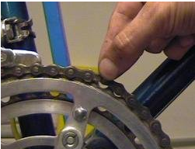  chaîne correcte: demi-dent découverte  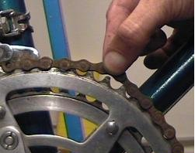  chaîne à changer: dent totalement découverte
- Pièces qui correspondent à la réparation | - Cuvette des pédaliers.  Problème du pédalier  - Billes des pédaliers.  - Axe du pédalier  - Chaîne neuve.
- Durée de la réparation | -15 min à 30 min.
- Mesures à prendre | - Éviter toute infiltration d’eau ou de sable dans le boitier de pédalier, si jamais cela arrive quand même, il faut nettoyer vite et de bien lubrifier après.  - Nettoyer et lubrifier souvent la chaîne.

